1. 在VSCode中搜索GBKtoUTF8插件用于显示中文

->Ex install gbktoutf8

1. 写一个LED程序就会报各种错

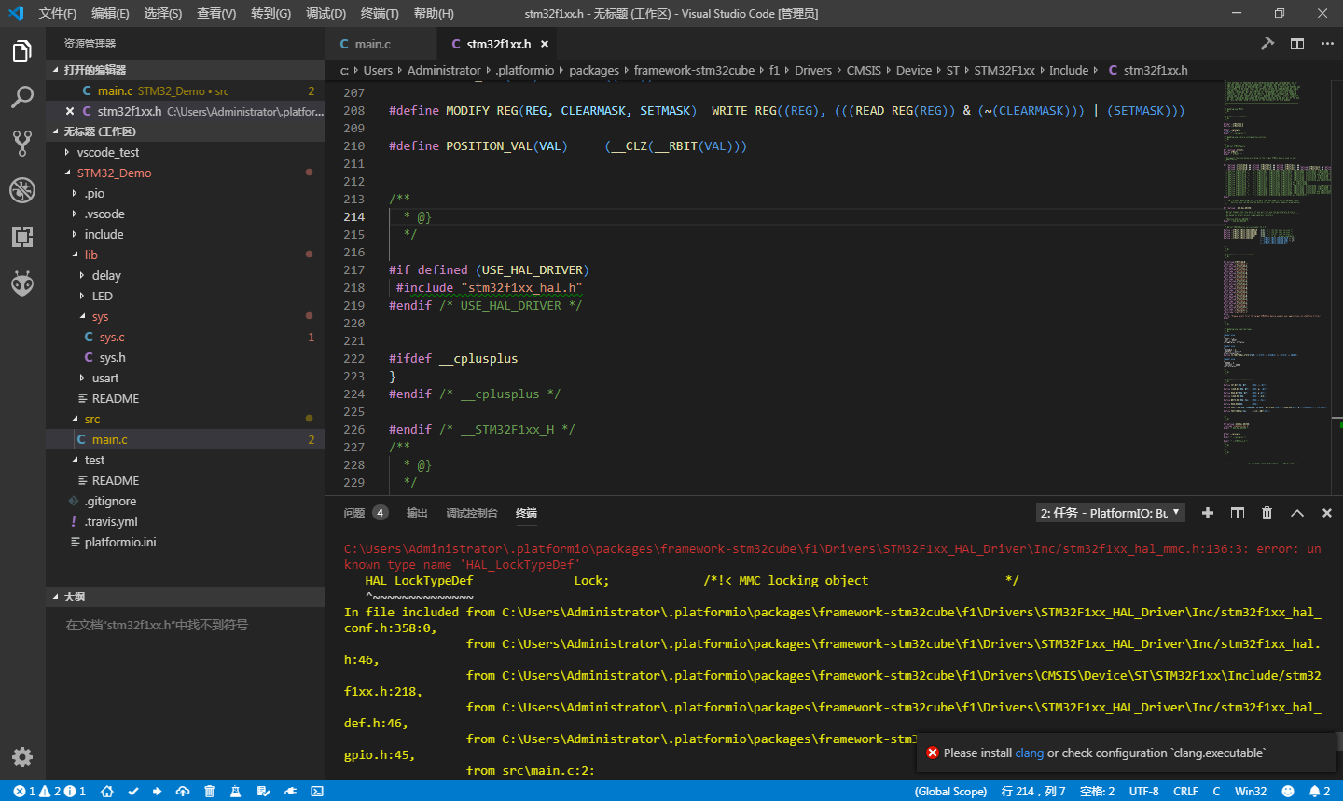

3．汇编代码